一、项目概述
1.1 项目背景
在当前音频内容市场受到短视频平台冲击的背景下，星之声音频平台专注于"纯声音"资源的独特价值，针对特定用户群体和使用场景，打造一个集传统播客与实时音频直播于一体的纯音频内容平台。
市场痛点：短视频虽占据用户时长，但其强视觉冲击性导致用户在特定场景下无法使用（如驾驶、睡前）或希望减少屏幕时间。音频内容的"伴随性"是其核心壁垒。
技术驱动：WebRTC技术的成熟使得在浏览器中实现高质量、低延迟的实时音频交互成为可能，为"音频直播"和"连麦"提供了技术基础。
1.2 项目愿景
成为中国领先的"声音陪伴"社区。我们不只是一个内容库，更是一个通过声音连接人与人、人与内容的情感纽带。
1.3 项目目标
产品闭环：上线后3个月内，实现30%的用户既消费点播内容也参与直播互动
内容建设：上线6个月内，吸引5000名认证创作者，平台音频内容时长超过10万小时
用户增长：首年实现注册用户50万，日活跃用户（DAU）达到5万
用户体验：用户次日留存率不低于40%，平均收听时长超过30分钟/日
1.4 项目核心理念
完整闭环：实现从"用户上传音频"到"另一用户收听并互动"的完整流程
核心最小化(MVP)：V1.0版本坚决砍掉：视频上传、复杂的剪辑工具、虚拟礼物系统、付费墙。专注于最核心的音频流
架构清晰：后端采用微服务架构，将用户、内容、直播、互动等服务分离，便于独立迭代和扩展
场景化专注：所有UI/UX设计必须通过"场景问卷"："用户在什么环境下使用？他的双手和眼睛在做什么？"
纯音频体验：图标设计采用"听觉"相关意象（声波、耳朵、播放符号）；产品色系采用深色模式，减少视觉疲劳
二、市场分析与产品定位
2.1 市场现状分析（SWOT分析）
优势(S)：模式新颖、体验纯粹、技术方案明确、流量消耗低
劣势(W)：初期内容匮乏、创作者网络效应弱、用户习惯需要培养
机会(O)：健康数字生活趋势（减少屏幕时间）、车载场景和IoT设备（智能音箱）的普及
威胁(T)：大厂复制模式、内容版权风险、直播内容合规压力
2.2 产品定位
「星之声」：为特定场景而生的沉浸式声音互动社区。
维度 | 传统音频平台(如喜马拉雅) | 星之声(本产品) | 短视频平台(如抖音)
核心媒介 | 音频为主，图文为辅 | 纯音频 | 视频为主，音频为辅
内容形态 | 以录播点播为核心 | 录播+实时直播并重 | 录播为主，直播为辅
互动方式 | 评论、点赞、弹幕(少) | 弹幕、语音连麦 | 评论、点赞、视频连麦
核心场景 | 知识学习、小说 | 陪伴、即时互动、情感连接 | 娱乐、猎奇、潮流
产品气质 | 图书馆、知识库 | 城市电台、深夜咖啡馆 | 游乐场、商业街
2.3 目标用户群体
2.3.1 核心用户群体
(1) 听书需求用户
中年知识分子群体：年龄35-55岁，追求有深度的文化内容
年轻学生群体：年龄18-25岁，偏好轻松娱乐的音频内容
(2) 学习需求用户
语言学习者：需要英语听力、口语训练资源
(3) 场景化使用用户
驾驶用户：在车载环境下消费音频内容
工作伴随用户：从事重复性工作时需要背景声音
睡前收听用户：通过音频帮助入眠
三、系统角色定义与权限
3.1 角色权限矩阵
功能权限 | 听众 | 创作者 | 管理员
浏览收听 | √ | √ | √
搜索分类 | √ | √ | √
评论/弹幕 | √ | √ | √ (可管理)
订阅/关注 | √ | √ | √
申请连麦 | √ | √ | -
创建电台 | × | √ | √
上传节目(VOD) | × | √ | √
开启直播 | × | √ | √
管理弹幕/连麦 | × | √ | √
查看高级数据 | × | √(仅自己) | √
审核用户/内容 | × | × | √
系统配置 | × | × | √

四、核心功能模块设计
4.1 用户系统
4.1.1 用户数据模型概述
用户系统采用三张核心表设计：
user表（用户基础信息）
存储用户账号信息：用户名、手机号、密码
用户角色：听众(listener)、创作者(creator)、管理员(admin)
账号状态：正常(active)、禁用(banned)、冻结(frozen)
user_profile表（用户资料）
存储用户个人资料：昵称、头像、个人简介、性别、生日
统计数据：粉丝数、关注数、总播放量
user_follow表（关注关系）
记录用户之间的关注关系
支持查询粉丝列表和关注列表
详细的表结构设计请参见 第七章 数据库设计
4.1.2 登录注册流程
注册流程：
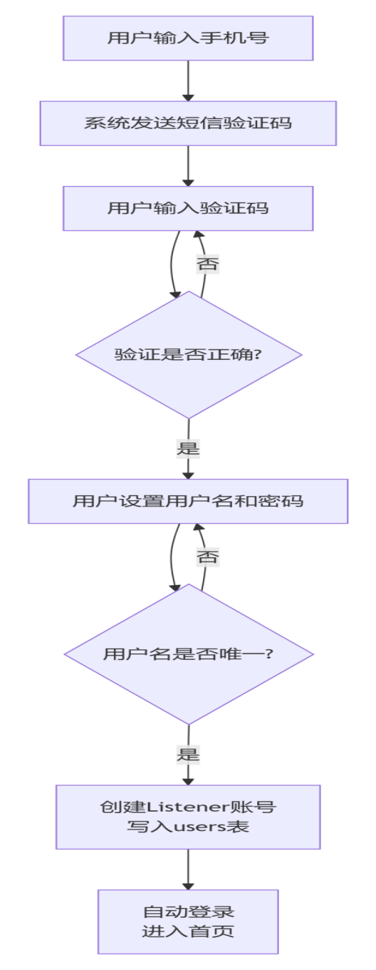
登录流程：
方案A(密码登录)：输入手机号/用户名+密码 → 后端验证 → 返回Token与用户信息
方案B(验证码登录)：输入手机号 → 获取短信验证码 → 输入验证码 → 后端验证 → 返回Token与用户信息
4.2 内容发现系统
4.2.1系统架构图
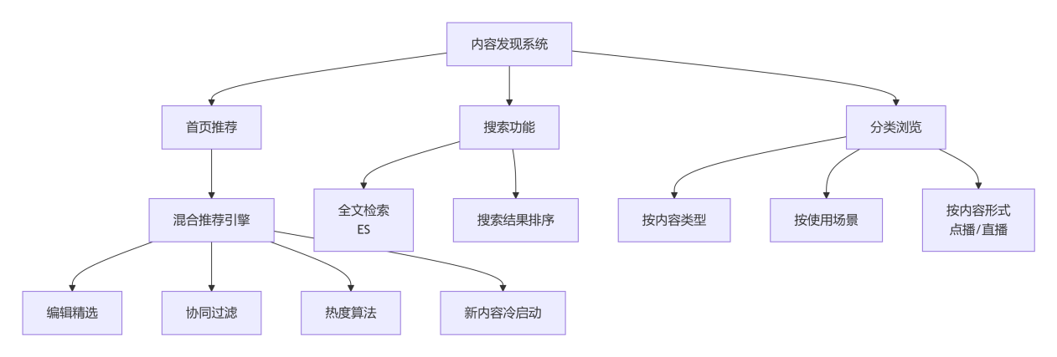
4.2.2 首页推荐逻辑
模块 | 推荐策略 | 数据源 | 更新频率 | 目标
轮播焦点图 | 编辑手动配置 | 运营后台配置 | 手动 | 推广优质PGC/活动
猜你喜欢 | 协同过滤，基于用户行为 | 用户行为日志 | 实时/每日 | 个性化推荐
热门榜单 | 热度加权算法 | 内容统计表 | 每小时 | 发现大众优质内容
新作速递 | 时间排序+质量过滤 | 内容表+创作者表 | 实时 | 鼓励新创作者
当前直播 | 热度+场景匹配 | 直播房间表+用户标签 | 实时 | 促进直播流量分发
4.2.3 搜索与分类结构
搜索功能流程：
- 用户触发：点击首页顶部搜索栏
- 搜索前：展示热门搜索词和历史记录
- 输入中：实时提供搜索建议（节目标题、创作者名字自动补全）
- 执行搜索：用户点击"搜索"或回车
- 搜索结果页：综合排序/最新优先/最热优先
- 结果筛选器：仅看直播/仅看点播/按分类筛选
分类浏览结构：
采用扁平化标签体系，更灵活
标签类型：内容类型（知识科普、有声书、情感生活）、使用场景（通勤路上、专注工作、深夜助眠）
4.3 音频播放系统设计
4.3.1 设计目标与原则
设计目标：提供稳定流畅、功能完整的音频播放体验，支持多种播放场景，具备良好的错误处理机制和用户体验。
设计原则：
性能优先：保证播放流畅性和低延迟
用户体验：直观的操作界面和反馈机制
兼容性：支持主流浏览器和移动设备
可扩展性：便于后续功能扩展
4.3.2 功能概述
基础播放控制：播放、暂停、进度控制、音量调节、播放速度调节
播放列表管理：创建播放列表、列表顺序调整、跨会话持久化
高级功能：后台播放、离线下载、断点续播
体验优化：预加载、缓冲优化、无缝切换
4.3.3播放器状态流程图
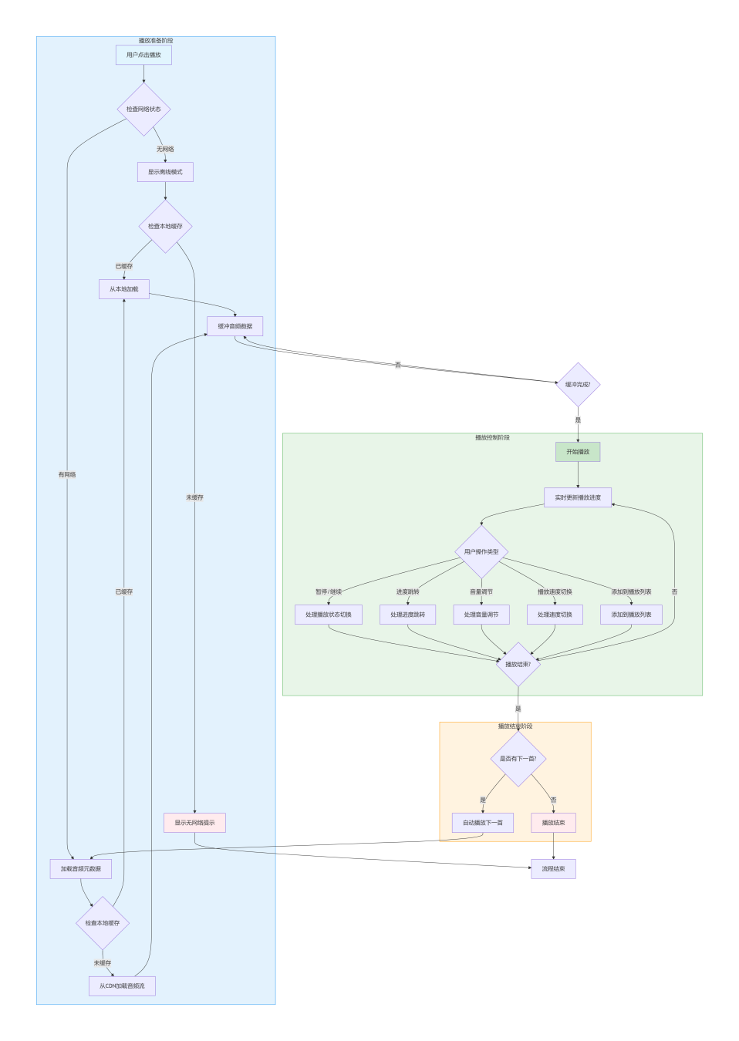
4.3.4系统架构设计
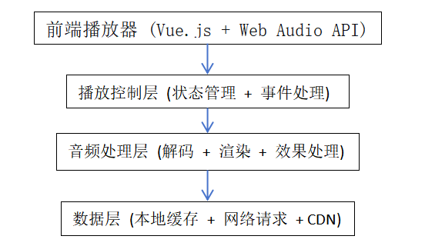
4.3.5 关键代码示例（Web Audio API + Vue.js）
<!-- AudioPlayer.vue -->
<template>
<div class="audio-player">
<audio ref="audio" @timeupdate="updateProgress"></audio>
<div class="controls">
<button @click="togglePlay">{{ isPlaying ? '暂停' : '播放' }}</button>
<input type="range" v-model="progress" @change="seek"/>
<span>{{ currentTime }} / {{ duration }}</span>
</div>
</div>
</template>

<script>
export default {
data() {
return {
isPlaying: false,
progress: 0,
currentTime: 0,
duration: 0
};
},
methods: {
togglePlay() {
const audio = this.$refs.audio;
if (this.isPlaying) {
audio.pause();
} else {
audio.play();
}
this.isPlaying = !this.isPlaying;
},
updateProgress() {
const audio = this.$refs.audio;
this.currentTime = audio.currentTime;
this.duration = audio.duration;
this.progress = (audio.currentTime / audio.duration) * 100;
},
seek(e) {
const audio = this.$refs.audio;
audio.currentTime = (e.target.value / 100) * audio.duration;
}
}
};
</script>
4.4 音频直播系统设计
4.4.1 设计目标与原则
设计目标：实现低延迟、高质量的实时音频直播，支持多人连麦互动。
设计原则：
实时性优先：保证音频传输的低延迟
稳定性保障：完善的错误处理和重连机制
扩展性设计：支持高并发和水平扩展
安全性考虑：内容审核和权限控制
4.4.2 功能概述
直播房间管理：创建、配置、开始/结束直播
实时互动：弹幕、观众列表、礼物打赏
连麦系统：观众连麦、权限管理、语音优化
内容管理：直播录制、回放、数据统计
4.4.3系统架构设计
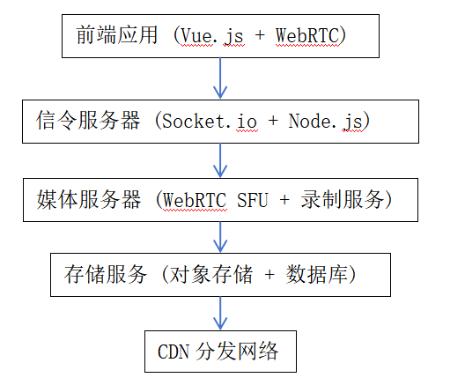
4.4.4直播房间状态图
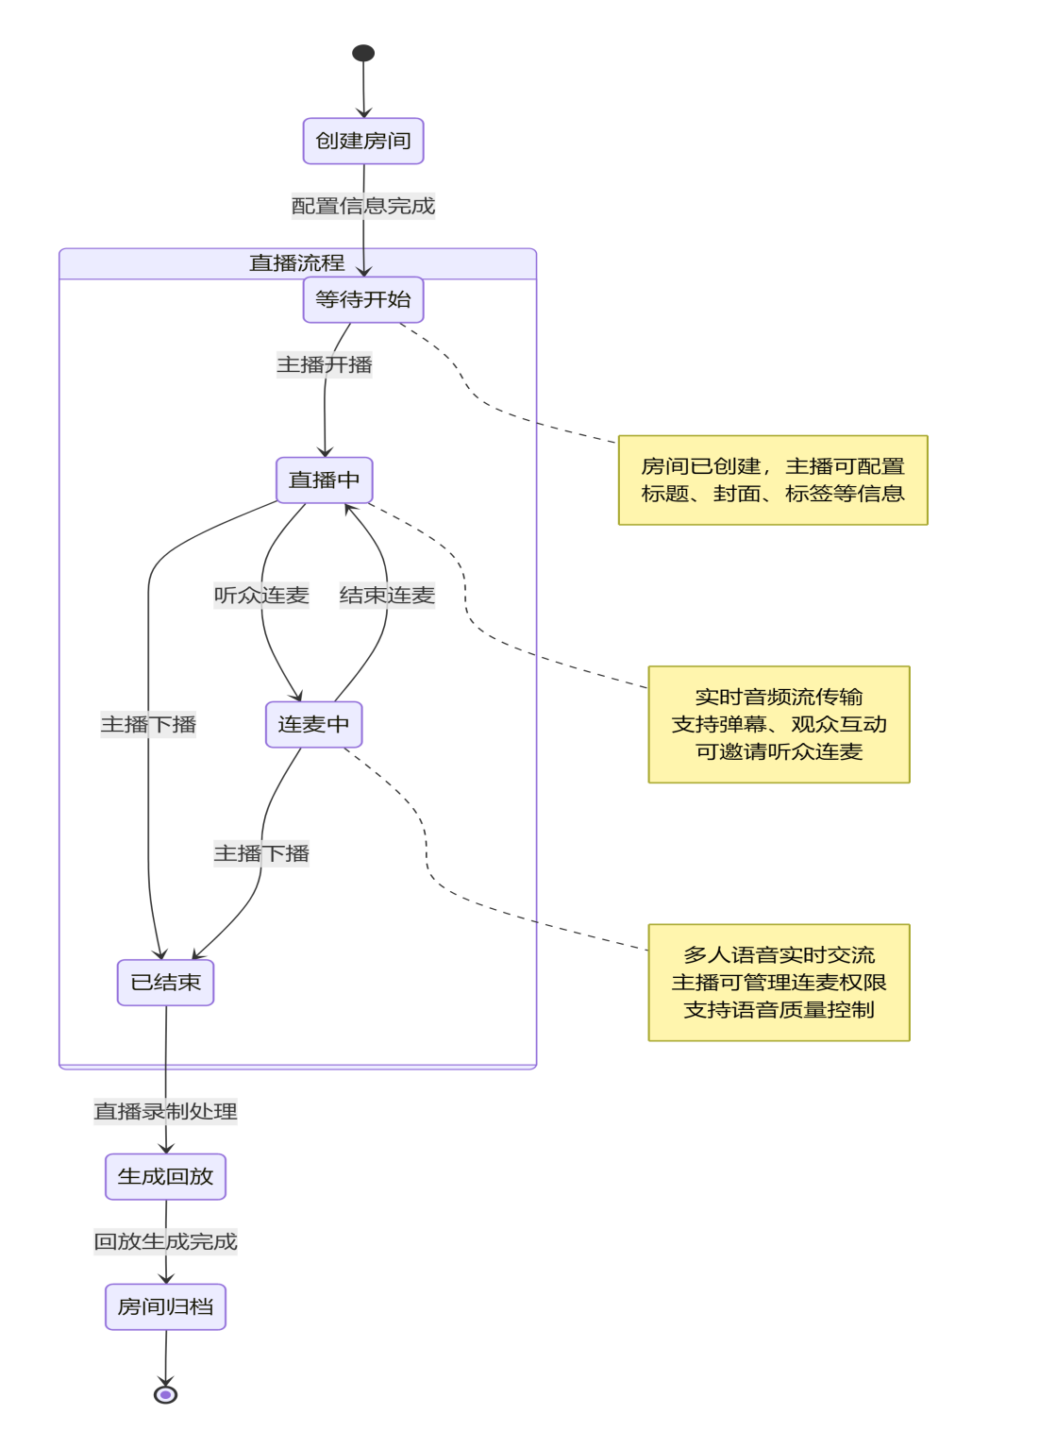
4.4.5 连麦交互流程（WebRTC + Socket.io）
<!-- LiveRoom.vue -->
<template>
<div>
<audio ref="localAudio" muted></audio>
<audio ref="remoteAudio"></audio>
<button @click="startLive">开始直播</button>
<button @click="inviteToMic">邀请连麦</button>
</div>
</template>

<script>
import io from 'socket.io-client';

export default {
data() {
return {
socket: null,
localStream: null,
peerConnection: null
};
},
mounted() {
this.socket = io(process.env.VUE_APP_SOCKET_URL);
this.setupWebRTC();
},
methods: {
async startLive() {
this.localStream = await navigator.mediaDevices.getUserMedia({ audio: true });
this.$refs.localAudio.srcObject = this.localStream;
this.socket.emit('start-live', { roomId: this.roomId });
},
async inviteToMic(userId) {
const offer = await this.peerConnection.createOffer();
await this.peerConnection.setLocalDescription(offer);
this.socket.emit('offer', { to: userId, offer });
},
setupWebRTC() {
this.peerConnection = new RTCPeerConnection();
this.localStream.getTracks().forEach(track =>
this.peerConnection.addTrack(track, this.localStream)
);
this.peerConnection.ontrack = (e) => {
this.$refs.remoteAudio.srcObject = e.streams[0];
};
this.socket.on('offer', async (data) => {
await this.peerConnection.setRemoteDescription(data.offer);
const answer = await this.peerConnection.createAnswer();
await this.peerConnection.setLocalDescription(answer);
this.socket.emit('answer', { to: data.from, answer });
});
}
}
};
</script>
4.5 弹幕系统设计
4.5.1 设计目标与原则
设计目标：实现实时、流畅的弹幕互动体验，支持丰富的弹幕样式和灵活的内容管理。
设计原则：
实时性：低延迟的消息传递
流畅性：平滑的动画和渲染性能
可定制性：丰富的样式和显示选项
可控性：完善的内容管理机制
4.5.2 功能概述
实时弹幕：即时发送与显示
样式定制：颜色、位置、速度可配置
内容管理：敏感词过滤、弹幕屏蔽
互动增强：特效弹幕、表情支持
4.5.3系统架构设计
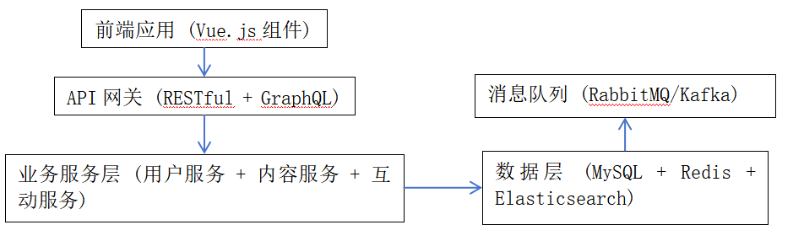
4.5.4 弹幕服务端推送（Socket.io）
// server/socket.js
io.on('connection', (socket) => {
socket.on('join-live', (roomId) => {
socket.join(roomId);
});

socket.on('send-danmaku', (data) => {
// 保存到数据库
saveDanmaku(data);
// 广播给房间内所有人
io.to(data.roomId).emit('new-danmaku', data);
});

socket.on('block-danmaku', (danmakuId) => {
// 屏蔽弹幕逻辑
blockDanmaku(danmakuId);
});
});
4.6 社区互动系统设计
4.6.1 设计目标与原则
设计目标：构建活跃、健康的社区互动环境，支持用户间的深度交流，建立紧密的创作者-听众关系。
设计原则：
用户友好：简洁直观的交互设计
内容质量：完善的审核和推荐机制
社区氛围：积极的互动激励机制
数据驱动：基于用户行为的个性化推荐
4.6.2 功能概述
订阅系统：关注创作者、订阅电台
评论互动：多级评论、点赞回复
消息通知：实时推送、站内信
社交关系：粉丝列表、关注管理
内容推荐：个性化推荐、热门内容
4.6.3系统架构设计
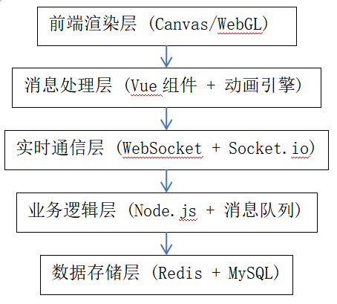
4.6.4 评论发布与展示（Vue + Axios）
<!-- CommentSection.vue -->
<template>
<div>
<textarea v-model="newComment" placeholder="写下你的评论..."></textarea>
<button @click="submitComment">发布</button>
<div v-for="comment in comments" :key="comment.id">
<p>{{ comment.text }}</p>
<button @click="likeComment(comment.id)">点赞 {{ comment.likes }}</button>
</div>
</div>
</template>

<script>
import axios from 'axios';

export default {
props: ['contentId', 'contentType'],
data() {
return {
comments: [],
newComment: ''
};
},
mounted() {
this.loadComments();
},
methods: {
async loadComments() {
const res = await axios.get(`/api/comments?contentId=${this.contentId}&type=${this.contentType}`);
this.comments = res.data;
},
async submitComment() {
await axios.post('/api/comments', {
contentId: this.contentId,
contentType: this.contentType,
text: this.newComment
});
this.newComment = '';
this.loadComments();
},
async likeComment(commentId) {
await axios.post(`/api/comments/${commentId}/like`);
this.loadComments();
}
}
};
</script>
五、内容质量标准
5.1 音频质量要求
5.1.1 音频格式标准
项目 | 标准 | 说明
支持格式 | MP3、AAC、M4A | 主流音频格式
推荐码率 | 128kbps - 320kbps | 平衡质量与流量
采样率 | 44.1kHz / 48kHz | 标准音频采样率
声道 | 单声道/立体声 | 支持mono和stereo
最大文件 | 500MB | 单个音频文件限制
5.1.2 音频质量控制
噪声控制:背景噪声需低于-40dB
语音清晰度:人声频段(300Hz-3400Hz)需清晰可辨
音量标准:响度需符合LUFS标准(-16 LUFS ±2)
剪辑要求:避免突然的音量变化,淡入淡出处理
5.2 内容价值标准
5.2.1 内容分级体系
原创内容(A级)
完全原创的音频节目
享有优先推荐权重
获得平台标识认证
授权内容(B级)
拥有合法授权的转载内容
需提供授权证明
正常推荐权重
UGC内容(C级)
用户自主创作内容
经过基础审核
根据质量调整推荐
5.2.2 内容质量评估维度
内容质量得分 = 原创性(30%) + 信息价值(25%) + 用户反馈(25%) + 制作质量(20%)
- 原创性:AI检测 + 人工审核
- 信息价值:专业度、实用性、深度
- 用户反馈:完播率、点赞、收藏、评论
- 制作质量:音质、剪辑、节奏
5.3 版权合规要求
5.3.1 版权审核机制
- 上传前自查
创作者需勾选原创声明或授权声明
提供版权证明材料(如适用)
- AI初审
音频指纹识别技术
与版权库比对
疑似侵权内容标记
- 人工复审
审核标记内容
48小时内完成审核
通知结果并说明理由
5.3.2 侵权处理流程
发现侵权 → 立即下架 → 通知创作者 → 申诉机制 → 最终裁定
↓
版权方投诉处理(24小时响应)
5.4 内容更新规范
电台类型 | 建议更新频率 | 最低要求
日播电台 | 每日更新 | 每周5次
周播电台 | 每周1-2次 | 每月4次
月播电台 | 每月2-4次 | 每月1次
5.5 内容审核标准
5.5.1 禁止内容
严禁违法违规信息、色情低俗内容、暴力恐怖信息、侵权盗版内容、虚假误导信息、恶意营销广告。
5.5.2 审核流程
内容上传 → 机器审核(实时) → 人工抽检(2小时) → 发布/驳回
↓
疑似违规 → 人工审核(4小时) → 通过/驳回/要求修改
6.2 技术栈选择
6.2.1 前端技术栈
核心框架：Vue 3 + Vue Router + Pinia
UI组件：Element Plus
音频播放：Howler.js / Web Audio API
实时通信：Socket.io-client
HTTP请求：Axios
6.2.2 后端技术栈
核心框架：Node.js + Express
数据库：MySQL (单机)
实时服务：Socket.io
文件上传：Multer
认证：JWT
缓存系统：Redis
6.2.3 直播技术
实时音频服务：WebRTC音频传输
音频流媒体服务器：音频编码处理
消息推送系统：实时消息队列、弹幕消息分发
流媒体处理：音频流分发、直播录制服务
内容分发网络：音频CDN加速
6.2.4 基础设施
Web服务器：Nginx (反向代理)
进程管理：PM2
文件存储：服务器本地存储
七、数据库设计
7.1 数据库总览
数据库名称: star_voice_db
字符集: utf8mb4
排序规则: utf8mb4_unicode_ci
核心表清单:
- 用户相关(3张): user, user_profile, user_follow
- 内容相关(4张): channel, episode, category, tag
- 直播相关(4张): live_room, live_session, danmaku, mic_session
- 互动相关(4张): comment, like, favorite, subscription
- 系统相关(2张): admin_user, system_log
7.2 数据表设计
7.2.1 用户信息表(user)
字段名 | 数据类型 | 用途 | 备注
user_id | INT UNSIGNED | 用户ID | 主键，自增
username | VARCHAR(50) | 用户名 | 唯一，非空
password | VARCHAR(255) | 密码 | bcrypt加密，非空
email | VARCHAR(100) | 邮箱 | 唯一
phone | VARCHAR(20) | 手机号 | 唯一
role | ENUM | 角色 | 'listener', 'creator', 'admin'，默认'listener'
status | TINYINT | 状态 | 0禁用，1正常，默认1
created_at | TIMESTAMP | 注册时间 | DEFAULT CURRENT_TIMESTAMP
updated_at | TIMESTAMP | 更新时间 | DEFAULT CURRENT_TIMESTAMP ON UPDATE CURRENT_TIMESTAMP
7.2.2 用户资料表(user_profile)
字段名 | 数据类型 | 用途 | 备注
profile_id | INT UNSIGNED | 资料ID | 主键，自增
user_id | INT UNSIGNED | 用户ID | 外键，关联user，唯一
nickname | VARCHAR(50) | 昵称
avatar | VARCHAR(255) | 头像URL
bio | VARCHAR(200) | 个人简介
gender | TINYINT | 性别 | 0女，1男，2保密
birthday | DATE | 生日
follower_count | INT UNSIGNED | 粉丝数 | 默认0
following_count | INT UNSIGNED | 关注数 | 默认0
total_plays | INT UNSIGNED | 总播放量 | 默认0
created_at | TIMESTAMP | 创建时间 | DEFAULT CURRENT_TIMESTAMP
updated_at | TIMESTAMP | 更新时间 | DEFAULT CURRENT_TIMESTAMP ON UPDATE CURRENT_TIMESTAMP
7.2.3 用户关注表(user_follow)
字段名 | 数据类型 | 用途 | 备注
follow_id | INT UNSIGNED | 关注记录ID | 主键，自增
follower_id | INT UNSIGNED | 粉丝ID | 外键，关联user
following_id | INT UNSIGNED | 被关注者ID | 外键，关联user
created_at | TIMESTAMP | 关注时间 | DEFAULT CURRENT_TIMESTAMP
7.2.4 电台表(channel)
字段名 | 数据类型 | 用途 | 备注
channel_id | INT UNSIGNED | 电台ID | 主键，自增
user_id | INT UNSIGNED | 创建者ID | 外键，关联user
title | VARCHAR(100) | 电台标题 | 非空
description | TEXT | 电台描述
cover_image | VARCHAR(255) | 封面图URL
category_id | INT UNSIGNED | 分类ID | 外键，关联category
status | TINYINT | 状态 | 0禁用，1正常，默认1
subscriber_count | INT UNSIGNED | 订阅数 | 默认0
total_episodes | INT UNSIGNED | 节目总数 | 默认0
total_plays | INT UNSIGNED | 总播放量 | 默认0
created_at | TIMESTAMP | 创建时间 | DEFAULT CURRENT_TIMESTAMP
updated_at | TIMESTAMP | 更新时间 | DEFAULT CURRENT_TIMESTAMP ON UPDATE CURRENT_TIMESTAMP
7.2.5 节目表(episode)
字段名 | 数据类型 | 用途 | 备注
episode_id | INT UNSIGNED | 节目ID | 主键，自增
channel_id | INT UNSIGNED | 电台ID | 外键，关联channel
title | VARCHAR(100) | 节目标题 | 非空
description | TEXT | 节目描述
audio_url | VARCHAR(255) | 音频文件URL | 非空
duration | INT UNSIGNED | 时长(秒) | 非空
file_size | BIGINT UNSIGNED | 文件大小(字节)
cover_image | VARCHAR(255) | 封面图
status | TINYINT | 状态 | 0下架，1正常，2审核中，默认1
is_original | TINYINT | 是否原创 | 0否，1是，默认1
play_count | INT UNSIGNED | 播放次数 | 默认0
like_count | INT UNSIGNED | 点赞数 | 默认0
comment_count | INT UNSIGNED | 评论数 | 默认0
favorite_count | INT UNSIGNED | 收藏数 | 默认0
created_at | TIMESTAMP | 创建时间 | DEFAULT CURRENT_TIMESTAMP
updated_at | TIMESTAMP | 更新时间 | DEFAULT CURRENT_TIMESTAMP ON UPDATE CURRENT_TIMESTAMP
7.2.6 直播房间表(live_room)
字段名 | 数据类型 | 用途 | 备注
room_id | INT UNSIGNED | 房间ID | 主键，自增
user_id | INT UNSIGNED | 主播ID | 外键，关联user
title | VARCHAR(100) | 直播标题 | 非空
description | TEXT | 直播简介
cover_image | VARCHAR(255) | 封面图
status | ENUM | 直播状态 | 'offline', 'live', 'pause'，默认'offline'
max_audience | INT UNSIGNED | 最大观众数 | 默认500
current_audience | INT UNSIGNED | 当前观众数 | 默认0
total_views | INT UNSIGNED | 累计观看数 | 默认0
webrtc_room_id | VARCHAR(100) | WebRTC房间ID
started_at | TIMESTAMP | 开播时间
ended_at | TIMESTAMP | 结束时间
created_at | TIMESTAMP | 创建时间 | DEFAULT CURRENT_TIMESTAMP
updated_at | TIMESTAMP | 更新时间 | DEFAULT CURRENT_TIMESTAMP ON UPDATE CURRENT_TIMESTAMP
7.2.7 直播会话表(live_session)
字段名 | 数据类型 | 用途 | 备注
session_id | INT UNSIGNED | 会话ID | 主键，自增
room_id | INT UNSIGNED | 房间ID | 外键，关联live_room
user_id | INT UNSIGNED | 用户ID | 外键，关联user
role | ENUM | 角色 | 'host', 'mic_guest', 'audience'，默认'audience'
joined_at | TIMESTAMP | 加入时间 | DEFAULT CURRENT_TIMESTAMP
left_at | TIMESTAMP | 离开时间
duration | INT UNSIGNED | 停留时长(秒)
is_online | TINYINT | 是否在线 | 0否，1是，默认1
7.2.8 弹幕表(danmaku)
字段名 | 数据类型 | 用途 | 备注
danmaku_id | BIGINT UNSIGNED | 弹幕ID | 主键，自增
room_id | INT UNSIGNED | 房间ID | 外键，关联live_room
user_id | INT UNSIGNED | 发送者ID | 外键，关联user
content | VARCHAR(500) | 弹幕内容 | 非空
color | VARCHAR(10) | 弹幕颜色 | 默认'#FFFFFF'
is_blocked | TINYINT | 是否被屏蔽 | 0否，1是，默认0
created_at | TIMESTAMP | 发送时间 | DEFAULT CURRENT_TIMESTAMP
7.2.9 连麦会话表(mic_session)
字段名 | 数据类型 | 用途 | 备注
mic_id | INT UNSIGNED | 连麦记录ID | 主键，自增
room_id | INT UNSIGNED | 房间ID | 外键，关联live_room
user_id | INT UNSIGNED | 连麦用户ID | 外键，关联user
status | ENUM | 连麦状态 | 'requesting', 'connected', 'ended'，默认'requesting'
requested_at | TIMESTAMP | 申请时间 | DEFAULT CURRENT_TIMESTAMP
connected_at | TIMESTAMP | 接通时间
ended_at | TIMESTAMP | 结束时间
duration | INT UNSIGNED | 连麦时长(秒)
is_muted | TINYINT | 是否静音 | 0否，1是，默认0
7.2.10 评论表(comment)
字段名 | 数据类型 | 用途 | 备注
comment_id | INT UNSIGNED | 评论ID | 主键，自增
user_id | INT UNSIGNED | 评论者ID | 外键，关联user
target_type | ENUM | 评论对象类型 | 'episode', 'channel'，非空
target_id | INT UNSIGNED | 评论对象ID | 非空
content | TEXT | 评论内容 | 非空
parent_id | INT UNSIGNED | 父评论ID | 用于回复，外键关联本表
like_count | INT UNSIGNED | 点赞数 | 默认0
is_deleted | TINYINT | 是否删除 | 0否，1是，默认0
created_at | TIMESTAMP | 创建时间 | DEFAULT CURRENT_TIMESTAMP
updated_at | TIMESTAMP | 更新时间 | DEFAULT CURRENT_TIMESTAMP ON UPDATE CURRENT_TIMESTAMP
7.2.11 点赞表(like)
字段名 | 数据类型 | 用途 | 备注
like_id | BIGINT UNSIGNED | 点赞ID | 主键，自增
user_id | INT UNSIGNED | 点赞者ID | 外键，关联user
target_type | ENUM | 点赞对象类型 | 'episode', 'comment'，非空
target_id | INT UNSIGNED | 点赞对象ID | 非空
created_at | TIMESTAMP | 点赞时间 | DEFAULT CURRENT_TIMESTAMP
7.2.12 收藏表(favorite)
字段名 | 数据类型 | 用途 | 备注
favorite_id | INT UNSIGNED | 收藏ID | 主键，自增
user_id | INT UNSIGNED | 收藏者ID | 外键，关联user
episode_id | INT UNSIGNED | 节目ID | 外键，关联episode
created_at | TIMESTAMP | 收藏时间 | DEFAULT CURRENT_TIMESTAMP
7.2.13 订阅表(subscription)
字段名 | 数据类型 | 用途 | 备注
subscription_id | INT UNSIGNED | 订阅ID | 主键，自增
user_id | INT UNSIGNED | 订阅者ID | 外键，关联user
channel_id | INT UNSIGNED | 电台ID | 外键，关联channel
notification_enabled | TINYINT | 是否开启通知 | 0关闭，1开启，默认1
created_at | TIMESTAMP | 订阅时间 | DEFAULT CURRENT_TIMESTAMP
7.2.14 分类表(category)
字段名 | 数据类型 | 用途 | 备注
category_id | INT UNSIGNED | 分类ID | 主键，自增
name | VARCHAR(50) | 分类名称 | 唯一，非空
description | VARCHAR(200) | 分类描述
icon | VARCHAR(255) | 图标URL
sort_order | INT | 排序 | 默认0
is_active | TINYINT | 是否启用 | 0禁用，1启用，默认1
created_at | TIMESTAMP | 创建时间 | DEFAULT CURRENT_TIMESTAMP
7.2.15 标签表(tag)
字段名 | 数据类型 | 用途 | 备注
tag_id | INT UNSIGNED | 标签ID | 主键，自增
name | VARCHAR(30) | 标签名称 | 唯一，非空
usage_count | INT UNSIGNED | 使用次数 | 默认0
created_at | TIMESTAMP | 创建时间 | DEFAULT CURRENT_TIMESTAMP
7.2.16 节目标签关联表(episode_tag)
字段名 | 数据类型 | 用途 | 备注
id | INT UNSIGNED | 关联ID | 主键，自增
episode_id | INT UNSIGNED | 节目ID | 外键，关联episode
tag_id | INT UNSIGNED | 标签ID | 外键，关联tag
7.2.17 系统日志表(system_log)
字段名 | 数据类型 | 用途 | 备注
log_id | BIGINT UNSIGNED | 日志ID | 主键，自增
user_id | INT UNSIGNED | 用户ID | 外键，关联user，可为空
action | VARCHAR(50) | 操作类型 | 非空
module | VARCHAR(50) | 模块
details | TEXT | 详细信息 | JSON格式
ip_address | VARCHAR(45) | IP地址
user_agent | VARCHAR(255) | 用户代理
created_at | TIMESTAMP | 创建时间 | DEFAULT CURRENT_TIMESTAMP
7.3 数据字典
7.3.1 枚举值说明
字段 | 枚举值 | 说明
user.role | listener | 听众
 | creator | 创作者
 | admin | 管理员
user.status | 0 | 禁用
 | 1 | 正常
episode.status | 0 | 已下架
 | 1 | 正常
 | 2 | 审核中
live_room.status | offline | 离线
 | live | 直播中
 | pause | 暂停
live_session.role | host | 主播
 | mic_guest | 连麦嘉宾
 | audience | 观众
mic_session.status | requesting | 申请中
 | connected | 已连接
 | ended | 已结束
comment.target_type | episode | 节目
 | channel | 电台
like.target_type | episode | 节目
 | comment | 评论
八、项目实施计划
8.1 项目时间线(5周)
阶段 | 周期 | 具体任务 | 交付物
第一阶段  基础框架 | 第1周 | 1. 搭建Vue和Express项目骨架。  2. 创建MySQL数据库及核心表。  3. 实现用户注册、登录、JWT认证。 | 可登录的Web系统
第二阶段  内容核心 | 第2周 | 1. 实现音频文件上传到服务器本地。  2. 完成音频播放器，可播放上传的音频。  3. 实现创建电台、发布节目功能。 | 可用的音频点播系统
第三阶段  直播与互动 | 第3周 | 1. 用Socket.io创建直播房间管理。  2. 实现“伪直播”：主播上传音频，房间内同步播放。  3. 实现实时弹幕功能。 | 可演示的直播弹幕功能
第四阶段  社区与部署 | 第4-5周 | 1. 实现评论、点赞、订阅功能。  2. 前后端联调，界面优化。  3. 部署到云服务器，准备答辩。 | 线上可访问的完整演示系统
九、成功标准与验收指标
9.1 功能完成标准
用户系统：用户可完成注册、登录、查看和修改个人资料。
内容功能：创作者能成功创建电台、上传音频节目；所有用户能流畅点播收听。
直播功能：主播能创建并开始直播，观众能进入房间收听并发送实时弹幕。
互动功能：用户可以对节目进行评论、点赞、收藏，可以订阅电台和关注其他用户。
核心流程闭环：实现从“用户注册 → 内容消费/创作 → 社区互动”的完整核心闭环。
9.2 性能验收标准
页面加载：关键页面（首页、播放页）首屏加载时间 ≤ 3秒。
音频播放：点击播放后，音频开始播放的延迟 ≤ 2秒。
实时互动：弹幕消息发送到显示的延迟 ≤ 1秒。
系统稳定性：系统支持50人同时在线使用核心功能，无致命性错误。
9.3 用户体验标准
流程顺畅：首次使用者可在10分钟内完成注册并开始收听节目。
逻辑清晰：核心功能（播放、发布、直播）在3次点击内可达。
界面友好：界面简洁，操作符合直觉，无明显UI/UX缺陷。
十、风险分析与应对
10.1 技术风险
风险 | 可能性 | 影响 | 应对策略
音频处理耗时 | 中 | 中 | 1. 严格限制上传文件大小和格式。  2. 初期不对音频进行复杂转码，优先保证功能可用。
直播服务不稳定 | 中 | 高 | 1. 采用成熟的Socket.io库，避免直接使用原生WebRTC。  2. 做好连接断开的日志记录和前端自动重连机制。
前后端联调阻塞 | 高 | 中 | 1. 使用Swagger或Postman及时维护和共享API文档。  2. 每日进行简短站会，同步进度和阻塞问题。
9.2 项目管理风险
风险 | 可能性 | 影响 | 应对策略
功能范围蔓延 | 高 | 高 | 严格坚持最初确定的最小可行产品功能列表，任何新需求必须放入“二期开发”清单。
开发时间不足 | 中 | 高 | 1. 优先实现核心功能，简化UI和异常处理。  2. 如遇瓶颈，及时调整计划，优先保证演示主流程畅通。
9.3 内容与合规风险
风险 | 可能性 | 影响 | 应对策略
版权与违规内容 | 中 | 高 | 1. 建立用户举报机制。  2. 在用户协议中明确创作者责任。  3. 演示时使用无版权争议的原创或模拟数据。
十一、部署与测试
11.1 部署方案
前端：使用Vercel, Netlify或阿里云OSS等静态网站托管服务进行部署。
后端：购买一台基础配置的云服务器，使用PM2管理Node.js进程。
数据库：在同一台云服务器上安装MySQL，或使用云数据库服务（如阿里云RDS）。
文件存储：开发阶段使用服务器本地存储，演示阶段可迁移至阿里云OSS等对象存储服务。
11.2 测试策略
单元测试：对核心工具函数和业务逻辑进行单元测试。
集成测试：对用户登录、音频上传播放、直播推流等核心流程进行端到端测试。
验收测试：依据“第九部分-成功标准”逐项验收，确保所有核心功能达标。
性能测试：使用工具对主要接口进行压力测试，确保能满足50人同时在线的性能要求。
十二、音频直播特色功能详述
12.1 纯音频直播体验
无画面干扰：专注于声音内容，提供沉浸式收听体验
高质量音频：优化音频编码，保证语音清晰度
低流量消耗：相比视频直播大幅降低流量使用
12.2 互动连麦系统
一键连麦：听众可快速申请连麦，主播可便捷邀请
权限管理：主播可控制连麦人数、静音管理
语音优化：自动降噪、回声消除，保证通话质量
角色标识：清晰区分主播、连麦嘉宾、普通听众
12.3 弹幕互动系统
实时弹幕：文字弹幕实时显示，增强互动性
弹幕管理：主播可屏蔽不当弹幕，管理互动环境
情感表达：通过弹幕表达支持、提问、交流
12.4 场景化直播模式
深夜电台模式：温馨的界面设计，适合夜间收听
学习交流模式：清晰的语音交流，适合知识分享
娱乐互动模式：活跃的弹幕互动，适合娱乐内容
十三、术语解释
术语 | 全称与解释
UGC | User-Generated Content，用户生成内容。本平台指用户上传的音频节目
PGC | Professional Generated Content，专业生成内容。本平台指与专业机构或人士合作生产的音频
VOD | Video on Demand，在本平台特指"音频点播"，即传统的录播节目
CDN | Content Delivery Network，内容分发网络。用于加速音频文件的全球分发
WebRTC | Web Real-Time Communication，网页实时通信。是实现音频直播和连麦功能的核心技术
连麦 | 音频直播中的实时语音交流功能
弹幕 | 实时显示的评论消息

